
Турфирма "Компания Пилигрим"

171573, Тверская область, город Калязин, улица Коминтерна, дом 75.
E-mail:piligrimcompany@mail.ruhttp://www.piligrimcompany.ru
факс: 8(48249)2-55-45, тел./8(48249)2-04-00; моб. 8-910-938-04-00
Однодневный экскурсионно-познавательный тур
«КАЛЯЗИНСКИЕ КРЫЛЬЯ»
«Есть страницы в истории воздухоплавания, самолетостроения и изучения космических далей, где упоминается и небольшой городок Калязин…»
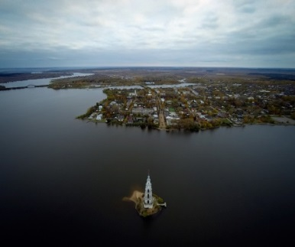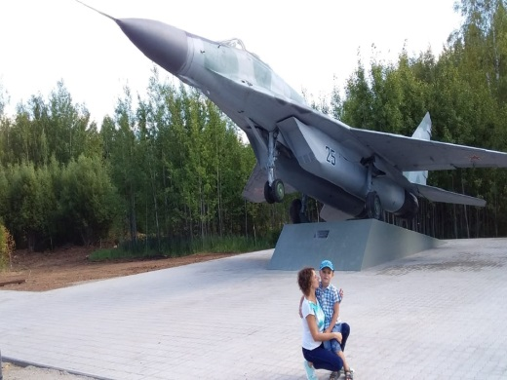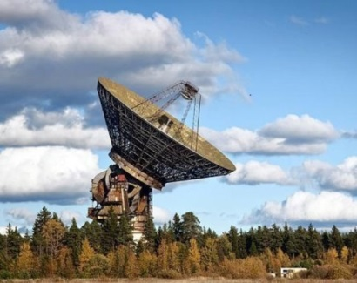
Калязин удивляет не только природными красотами, но и немалым вкладом города в освоение водной и воздушной стихий. Город, расположенный на самом древнем водном пути, исторически связан с развитием речного транспорта, здесь же реализовывалась мечта человека научиться летать как птица.Связь стихий прослеживается в стремлении создавать такие речные суда, которые летали подобно птицам по воде. Самая известная пароходная компания на верхней Волге, так и была названа «Самолет». В Калязинском уезде простой крестьянин, вдохновленный примером великого Леонардо, создал свой летательный аппарат и совершил на нем полет.В наше время в Калязине действует и развивается главное предприятие города, имеющее отношение к созданию самых современных сверхзвуковых самолетов. Рядом с городом развернула огромное зеркало параболическая антенна, которая осуществляет связь с межпланетными станциями.
ПРОГРАММА ТУРА:
11.30 Прибытие. Экскурсионная программа по г. Калязину«Под небом голубым»с осмотром знаменитой затопленной колокольни Николаевского собора, которая использовалась в 30-х годах, как парашютная вышка. Жизнь и судьба маленького города на Волге в контексте истории России.
13.00 Посещение музея «Волгари» с экскурсией«По волнам и облакам», где можно узнать об истории речного флота, а также увидеть макеты судов и первых летательных аппаратов, созданных человеческим разумом.
14.00 Фото-стоп с обзором локатора: «От Икара до космических высот», где установлена антенна дальней космической связи. Вы узнаете о ее возможностях и перспективных программах по исследованию космоса.
14.30Экскурсия«На страже мирного неба» к московскому филиалу завода МИГ с осмотром современного военного сверхзвукового истребителя и ознакомлением с его боевыми характеристиками.
15.00Путешествие во времени – экскурсия в музей «Ретро-гараж». Увидите подлинные легенды советского автопрома и иностранных производителей. Снимите свой ретро-кадр. Почувствуете себя героями советского кино. Проведете винтажную фотосессию с раритетной техникой прошлого столетия: телефоны, фотоаппараты и кинокамеры. Здесь оживают не только экспонаты, но и ваши теплые воспоминания. Узнаете о Волге авиационной, о космонавтах, ставшими калязинцами, о летной истории России.
16.30 Выезд из Калязина

Стоимость программы на 1 человека (2 сопровождающих бесплатно):
от 15 до 18 чел | от 19 до 20 чел | от 21 до 30 чел | от 31 до 40 чел. | от 41 до 45 чел.
1450руб/чел. | 1400руб/чел. | 1350руб/чел. | 1300руб/чел. | 1200руб/чел.
- Обед в кафе города 750 руб/чел;
- Водная экскурсия к затопленной колокольне 850руб/чел;

«Компания Пилигрим» оставляет за собой право изменять расписание программы тура, гарантируя при этом сохранение полного объёма турпродукта.

